**EDGAR ANDRES REINA**

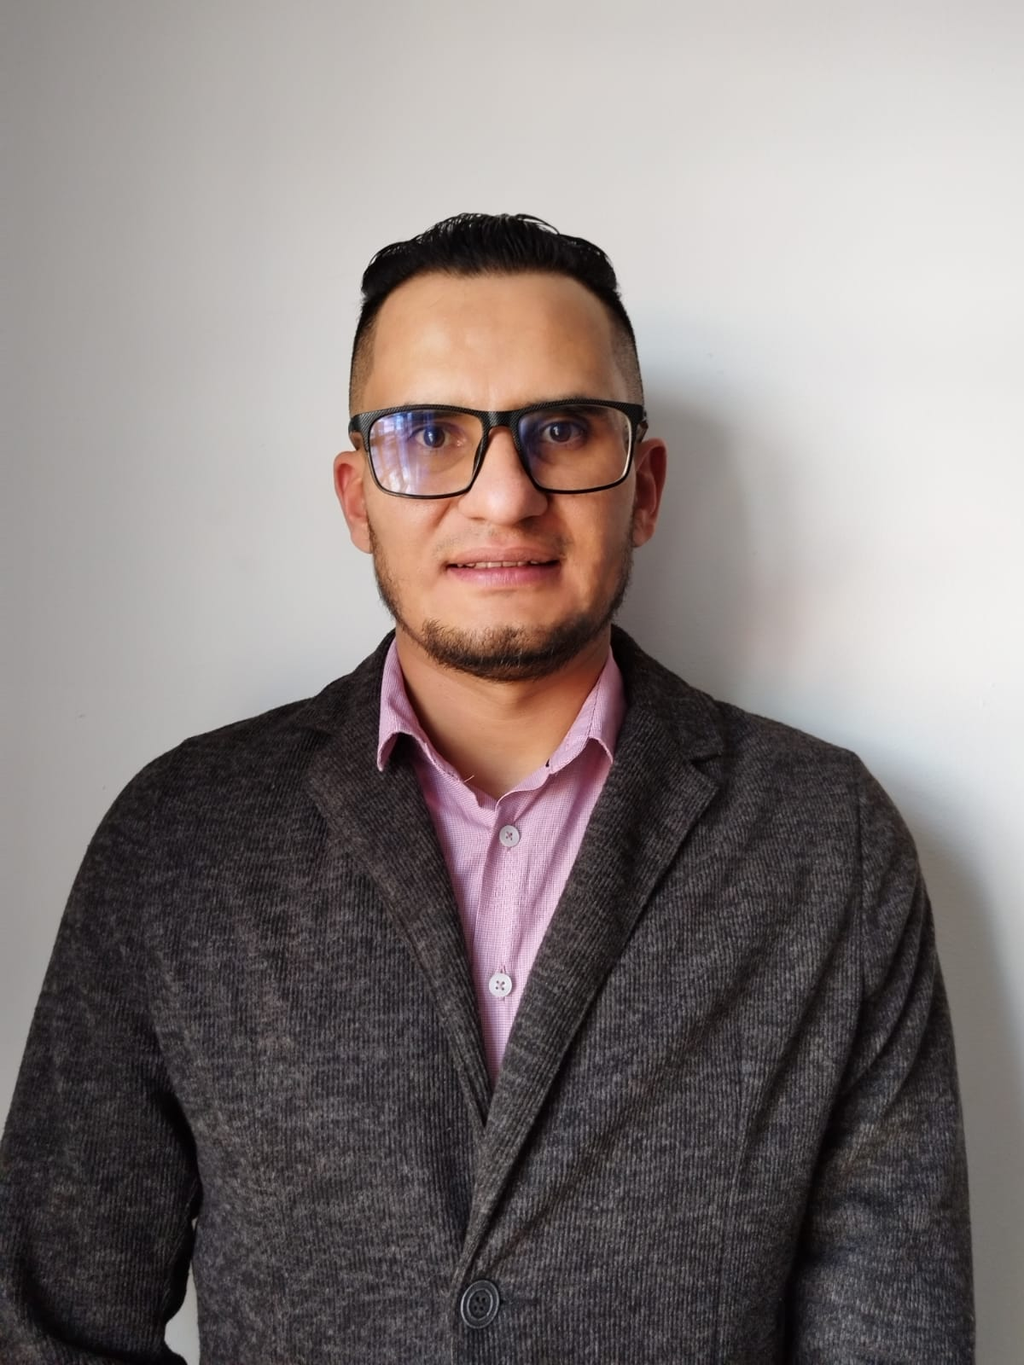

CC. 80.144.285 BTA

Fecha de nacimiento Bogotá 13 de julio de 1984

CL 39 I BIS # 68 A 54 SUR ALQUERIA LA FRAGUA

E-Mail eandres.reina030708@gmail.com

3174367355

Edad 39 años

**PERFIL PROFESIONAL**

Me considero una persona muy responsable, organizada, dinámica, honesta y entregada en mi labor, dispuesto a trabajar en equipo, respetando y valorando a los demás, con grandes expectativas de aprender y con el firme propósito para crecer personal y profesionalmente cuento con amplia experiencia en el ara de soporte técnico, infraestructura en el área de IT help desk, seguridad informática, cuento con experiencia administrando herramientas para seguridad perimetral de firewall en monitoreo de seguridad a través de Solarwins, herramientas de Microsoft como lo son, Intune, Azure o Entra, security, complaice, Nessus, GoAnyWhere, EMS de Fortinet, Herramientas de seguridad de Trend Micro como, Apex One, Apex central, Cloud One o Workload Security y visión One, administración de consola de Google suite, Admin. de consola Active Directory, administrador de la epo, McAffe, Wsus e implementación de nuevas políticas de navegación, enrutamientos de canales, enrutamiento de MPLS, creación de VPN site to site, client to site, formateo y generación de diagnósticos de equipos firewall fortinet, montaje de servidores servidores, instalación y configuración de los mismos, revisión y administrar servidores de dominio y file server, con un buen conocimiento y manejo de redes VoIP, WAN y LAN, bases de datos SQL server 2012-2014-2016, conocimiento en SAP ambiente usuario en modulos FI, MM, PMD, BPM SAP, BW SAP prestando el soporte de nivel 1.5 en esta aplicación.

**EXPERIENCIAS Y LOGROS**

* **Etek International Sucursal Colombia**

**Alianza Fiduciaria y Alianza Valores**

**Profesional de seguridad informática**, desempeñando actividades de administrador en las diferentes herramientas como lo son Microsoft Intune, en esta herramienta se administraba todas las directivas se seguridad a nivel de estaciones finales de trabajo, de igual manera se manejaba todo el proceso de parchado para los equipos encontrados en modalidad HomeOffice, entras otras actividades de seguridad, administración de Azure, esta se controlaba todo el proceso de bloqueos de segmentos de red países con alto riesgo, control de los usuarios y sus equipos registrados en la compañía Azure Arc en donde se encontraba todo el proceso de seguridad de los servidores de la entidad financiera, administración de Nessus, esta herramienta es manejada para el escaneo en toda la infraestructura de Alianza y validar todas las vulnerabilidades que los equipos y servidores de la compañía poseen bien sea a nivel general o en segmentación por vulnerabilidad en caso de que se requiera validar una vulnerabilidad en especial y de apoyo, análisis y manejo en las remediciones con las diferentes involucradas don se realizan entrega de planes de trabajo y se ejecutaban constantes acompañamientos en las remediciones, administración WSUS, actualmente en Alianza se contaba con 4 Wsus en donde se procedía a realizar todas las actualizaciones de seguridad a nivel de estaciones y servidores en cuanto al parchado de seguridad que Microsoft desplegaba cada mes, administración de GoAnyWhere, esta herramienta es usada para envío de correos seguros mi administración era la creación y generación de permisos a usuarios autorizados, no solo para el envío de información por correo, esta herramienta también permitía el uso compartido de información por carpetas externas o manejo compartido por url en donde no solo se brindaban permisos sino que también se les brindaba capacitación de uso de la herramienta a todos los usuarios nuevos en la entidad a los que se les brindaba permisos, administrador de EMS Fortinet, en esta herramienta se controla toda la navegación de los equipos que se encuentran en modalidad HomeOffice, adicional en los momentos de actualización de los agentes en las estaciones de trabajo se pueden controlar desde la herramienta de administración para ser masiva esta actualización, también se administra el ZTNA en el cual, se pueden restringir la conexión de la vpn sin unos protocolos avanzados o mínimos de la maquina entre otras funciones que permite esta herramienta, administración de security, esta herramienta es el AV de Microsoft, sobre esta herramienta se administra todo los IoC que puedan llegar a generar un riesgo a futuro en la compañía, se listan todo los correos sospechosos dejándolos en listas negras, se revisan todo el tema de alertamientos a posibles ataques que se presenten o puedan presentarse a futuro y así evitar posibles ataques, también validar reportes de Zero Day en otras funcionalidades administradas de esta herramienta, administración de herramientas como la Suite de Trend Micro, entre ella la de Workload Security, donde se administra las directivas de seguridad a servidores que deben ser protegidos con virtual patching o control compensatorio (IoC), documentación de procedimientos en el área y otras acciones de seguridad y otras actividades propias del área en rol de la seguridad informática de Alianza.

**Jefe inmediato: Diego Caicedo**

**18-07-2022 – 14-07-2024**

* **Sonda de Colombia SA**

**Compensar salud**

Atender los casos incidentes y solicitudes que provengan de SAP, los cuales los escalan desde la mesa de ayuda al grupo de SAP1, donde reviso el caso si este le puedo brindar una atención primaria, de lo contrario procedo a escalar a SAP de segundo nivel para ser revisado, me encargo de realizar a diario los seguimientos de estos casos con el usuario donde se valida que la solución que se brinda desde el segundo nivel haya sido la correcta para proceder con el cierre del caso, también me encargo de validar los casos que reporten por inconvenientes con Roche quienes son los encargados de validar toda falla que se presenten con las aplicaciones de laboratorio de consorcio salud, por último me encargo de generar los casos que se reciban y que se requiera ser validados desde la mesa de compensar caja, donde también soy el encargado de realizar el seguimiento diario a estos casos que se le dé la correcta gestión al usuario del área de salud compensar.

**Jefe inmediato: Mauricio Ortiz**

**2-01-2020 – 17-07-2022**

* **Colsof Colombiana de Software y Hardware**

**Dian**

Atender de forma inmediata los requerimientos de usuarios VIP o de misión crítica (Directores, Subdirectores y Directores seccionales).

Prestar soporte técnico a usuario final en sistema operativo, herramientas ofimáticas Microsoft (Word, Excel, PowerPoint, Outlook, Visio, Project, etc.), hardware y los demás aplicativos del negocio. Debe identificar en la visita técnica el problema real que presenta el equipo reportado, registrar en la herramienta de gestión de mesa de servicios el diagnóstico inicial, la evaluación de la causa/raíz, diagnóstico y solución dada y alimentar la Base de Datos de conocimiento.

Mantener una librería de imágenes para la recuperación rápida del SW de los PC de acuerdo al tipo de equipo.

En caso de imposibilidad de solución por parte del técnico, una vez realizada la asistencia técnica en sitio: Se escalará la llamada al fabricante - proveedor de los bienes, si el equipo se encuentra en garantía para realizar el mantenimiento correctivo.

Informar al coordinador del proyecto la necesidad de cambio y/o reparación de algún elemento que este presentando fallas. Para el efecto el técnico debe entregar por escrito el concepto técnico correspondiente.

Se encargará de instalar y probar cada uno de los repuestos que se requieran para garantizar el funcionamiento de los elementos objeto de este proceso.

Realizar seguimiento de las órdenes de servicio abiertas en la herramienta de gestión (Aranda Web Service y Service Desk).

**JEFE INMEDIATO: Aura Maria Cely**

**21-02-2019 – 30-11-2019**

* **Entelgy Colombia**

**Claro**

Analista de control de accesos y seguridad IT, mis principales funciones recibir las solicitudes de creación modificación de usuarios de Claro móvil y fijo en las diferentes herramientas y aplicaciones que maneja actualmente claro en ambos segmentos fija y móvil, dentro de las aplicaciones más concurridas, administrando las siguientes plataformas, Active Directory, AS400, SAP, consola Exchange, consola Lync, LpSQL developer, office365, SAP, entre otras para un total de 56 aplicaciones.

Entre otras funciones relacionadas fue la recolección y elaboración de toda la documentación de los procesos que se ejecutan en cada aplicación antes mencionadas para la asignación de perfiles y creación de usuarios, con sus correspondientes diagramas de flujo y diagramas de procesos.

**JEFE INMEDIATO: Ivan Rincon**

**29-06-2018 – 15-10-2018**

* **Olimpia Management S.A.**

**Empresa del Grupo Colpatria.**

Analista de soporte corporativo I, Mis principales funciones era atención de las incidencias, requerimientos y mejoras a los diferentes clientes con los que cuenta la compañía, entre estas funciones brindaba soporte en sitio donde ejecutaba soporte a equipos de cómputo tanto mantenimiento preventivo, correctivo, compra de equipos, manejo de garantías de los mismos tanto con los proveedores y con fabricante, soporte a servidores, montaje de redes y cableado estructurado, habilitación de puntos de red tanto en puestos de trabajo como directamente en los switches, pash panel, administrador de consola de Google suite, Admin. de consola Active Directory, administrador de la epo, McAffe, Wsus. Administrador de seguridad perimetral brindando la configuración de nuevas políticas de navegación, enrutamientos de canales, enrutamiento de MPLS, creación de VPN site to site, client to site, formateo y generación de diagnósticos de equipos firewall, enracar servidores, instalación y configuración de los mismos, revisión y administrar servidores de dominio y file server, gestión de compras y seguimiento a las compras de equipos de cómputo, solicitud de soporte con proveedores en equipos de cómputo y seguridad perimetral en caso de presentarse, soporte a aplicación directas de la compañía como factura electrónica, brindando soporte al cliente en fallas de inscripción de sus clientes para la recepción de la facturación, creación de nuevos clientes en esta plataforma y administración de la información a través de la base de datos la cual se administra por SQL Server, soporte a la pasarela de pagos, en esta plataforma me encargaba de programar el paso a producción con el cliente y proveedor (Codensa, entidades financieras, PSE), transfer, el soporte brindado a esta aplicación se brindaba vía remoto al cliente donde se validaba temas de configuración, visor de eventos y soporte en bases en la datos SQL server2012, Cipher, administración N1 de servidor web IIS con los diferentes sitios administrados por la compañía.

**JEFE INMEDIATO: Yuliet Rojas**

**01-02-2017 – 18-04-2018**

* **Emtelco**

**Cancillería Ministerio de Relaciones Exteriores**

Analista de mesa de ayuda, Soporte Telefónico y en sitio, brindando soporte a las aplicaciones directas de la cancillería, soporte a los equipos físicos de cancillería formateo, mantenimiento preventivo, configuración de perfiles de usuarios, manejo y soporte de Outlook por office365, soporte al paquete de office365, Skype empresarial, soporte y programación de las reuniones de cancillería, instalación y configuración de programas de cancillería, configuración de navegadores para las aplicaciones de cancillería entre más funciones manejo y habilitación de puntos de los rack’s de la cancillería, encargado de los rack’s.

Herramienta de gestión, **Aranda** Vr. 8.2 services desk y console.

**JEFE INMEDIATO: Gina Pardo**

**10-08-2016 – 25-11-2016**

* **ISSC**

**IBM Colombia**

Agente de mesa de ayuda para el proyecto de Argos, brindado soporte vía telefónico y remoto, a todas las aplicaciones de Argos Colombia, Panamá, Puerto Rico, Honduras, Venezuela, EEUU, soporte a los diferentes sistemas tanto periféricos, instalación de aplicaciones soporte a nivel de ofimática, telefonía, manejo de todo el correo de solicitudes atendiendo más de 150 correos diarios tanto para incidencias como diferentes solicitudes de los usuarios.

Manejo de la herramienta **Máximo,** la cual es la herramienta donde se registraban todas las incidencias y solicitudes que ingresaban tanto por correo y vía telefónica.

**JEFE INMEDIATO: José Valencia**

**FECHA: 8/10/2015 - 07/04/2016**

* **Clínica del Country**

Tec. De Soporte en sitio, brindando ayuda a los médicos de las diferentes unidades de la clínica, soporte al área administrativa, soporte a nivel de aplicaciones, a nivel telefónico, servidores, Reuters, estaciones de trabajo, impresoras, solución a cada problema presentado a nivel de las diferentes aplicaciones de trabajo de la clínica, adecuación mantenimiento monitoreo de los diferentes Reuters de piso de las unidades médicas de la clínica entre otras labores de mesa de ayuda.

Manejo de herramienta, **Services Manager**

**JEFE INMEDIATO: Diego**

**FECHA:18/08/2015 al 14/09/2015**

* **Alfa Ingenieros S.A**.

**Hewlett Packard Colombia**

Analista Soporte de mesa de ayuda telefónico a doble canal solución a usuario final para el cliente Liberty Seguros, con más de dos remotos a la vez atención a más de 70 usuarios diarios a dos canales con soporte remoto de más de 50 usuarios al día, soporte a. Correo Outlook 2003 2007 2010 y 2013, AS400, aplicaciones vía web propias de liberty seguros mantenimientos preventivos y correctivos a sistemas operativos xp Windows 7 y Windows 8 soporte y configuración de DNS, configuración de proxy en IE MOZILLA CHROME manejo de directorio activo herramientas de recuperación de encription McAfee procesos de administración de usuarios soporte de ofimática 2003 2007 2010 y 2013, manejo de procesos de solicitudes de usuarios nuevos permiso a nivel de red, soporte de caídas de conexiones de aplicaciones, caídas de red bloqueos de puertos configuraciones de teléfono Lync, atención de configuración y apoyo en manejo de Lync, configuraciones de vpn web Lync, configuración de aplicaciones web a través de IE y Mozilla, instalación y configuración de aplicaciones utilizadas por liberty seguros. (Herramienta utilizada Services Manager y Services Desk)

**JEFE INMEDIATO: Diego Martínez**

**FECHA: 18/03/2013 al 07/2015**

* **Sonda de Colombia S.A.**

Analista Service Desk, mesa de ayuda Claro Soluciones Fijas, brindando soporte vía telefónico y remoto para empleados de Claro Colombia (Telmex), a las diferentes aplicaciones de negocio, aplicaciones de ofimática (Excel, Access), instalaciones de todas las aplicaciones de negocio de la compañía, mantenimiento predictivo y preventivo a impresoras, diferentes inconvenientes presentados a nivel de usuarios, mantenimiento predictivo y preventivo de los equipos Claro Fijo.( Herramienta utilizada Aranda Dexon y Services Manager)

**JEFE INMEDIATO: Ruth Lozano**

**FECHA: 14/06/2012 al 28/02/2013**

* **Tempo Humana.**

Federación Comercial de Comerciantes FENALCO

Promotor Comercial de créditos, avales de crédito con cheques y crédito con pagare

* **Serviola S.A.**

Contac Center Américas CCAm

Servicio al Cliente y Asesor de datos y Roaming Internacional y BackOffice para Portales, Comcel Empresarial

**JEFE INMEDIATO: Jesús Andrés Páez**

**FECHA: 07/06/2011 al 17/11/2011**

* **Interactivo Contac Center ICC.**

Asesor de cobranzas Movistar Cartera Pymes

Ayudamos Colombia Cooperativa de Trabajo Asociado. Interactivo Contac Center Asesor de cobranzas Movistar cartera Individual, asesor de cobranzas Movistar cartera Pymes además de (MANEJO DE BASES TRABAJO EN EXCEL)

**JEFE INMEDIATO: Carolina Castañeda, Johanna Valenzuela**

**CARGO: ASESOR CARTERA INDIVIDUAL Y PYMES**

**FECHA: 22/08/2009 al 30/11/2010**

* **Procedit Services.**

Mensajero (Radicación de documentos, consignaciones bancarias, afiliaciones entre otras funciones.)

* **Panamericana Librería y Papelería**.

Secretario, recepción, reparto, trámite y control de correspondencia. Novedades en general, organización y manejo de archivo, digitación, recepción telefónica, manejo de sistemas (Word, Windows, PowerPoint, Excel, entre otros) fax, fotocopiadora, etc.

**ESTUDIOS REALIZADOS**

* **UNAD Universidad Abierta y a Distancia**

Ingeniera de Sistemas (en proceso de grado)

* **CCTI Consultoría en tecnología**

Curso Itil V4 Fundamentos 30 horas

* **Servicio Nacional de Aprendizaje SENA**

**Tecnología en Análisis y Desarrollo de sistemas de información**

* **Corporación politécnico colombo andino**

**Tecn. Profesional en Análisis y Diseño de Sistemas de Computación**

Bogotá, técnico profesional en Análisis y Diseño de Sistemas de Computación.

* **Servicio Nacional de Aprendizaje Sena**

**Bases De Datos Generalidades Y Sistemas De Gestión**

Modalidad Virtual

Bogotá, 2017

* **World Training Colombia**

**Certificación ITIL V3 Foundation Certificate in IT Service Management**

Registro: 5323483.20384375

Bogota, 2015

* **Instituto Británico**

Dos semestres de auxiliar contable de computación

**Técnico Laboral Contable Sistematizado**

Bogotá, 2004

* **Instituto Británico**

Intensidad horaria (40 horas)

**Digitador**

Bogotá, 2004

* **Colegio Liceo Cultural Luís Enrique Osorio**

**Bachiller Comercial**

Bogotá, 2002

**REFERENCIAS FAMILIARES**

CLAUDIA GUZMAN REINA

Empleada

Cel. 3158619562

MANIZALES

YUDY LICETH CASTILLO PIMIENTO

Profesora

Cel. 3178074673

**REFERENCIAS PERSONALES**

ROGER ALBERTO SANGUINO

ABOGADO UNIVERSIDAD NACINAL

AUDITOR (Contraloría)

TEL: 7790810

CEL: 3112914525

PABLO FELIPE HINCAPIE RODRIGUEZ

TECNICO PROFESIONAL DE SISTEMAS

TEL: 5731518

CEL: 3102808708

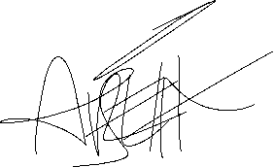

________________________________

EDGAR ANDRES REINA

CC 80.144.285 BTA